BÁO CÁO TỔNG HỢP SỰ CỐ KPH
Hành Mỹ — HM 05/24 H BC — Xù ghim gỗ

I. THÔNG TIN CHUNG
Mục | Chi tiết
Khách hàng / Nhà máy | Công ty Hành Mỹ (Hạnh Mỹ)
Sản phẩm / Tên màu | HM 05/24 H BC (màu đỏ)
MSSX | Lót màu 05/24 HM BC: 1050326 | Bóng BEX 03-2402: 125
Ngày sản xuất | 22/05/2026
Số lượng ảnh hưởng | Chưa xác định cụ thể
Quy trình sơn | BT 2211 H → Lót màu HM 05/24 H BC (2 lần) → Bóng Bex 03-2402 H 25% BC
Ngày phát hiện | 11/07/2026 (khui kiểm tra) — Mail phản ánh: 14/07/2026
Người phản ánh | honghanh@hanmei.com.vn (Hành Mỹ)
KT xử lý | Bùi Văn Huy (BTChem) — ngày 16/07/2026
Trạng thái | ✅ Đã xử lý — khách hàng đồng ý
(Nguồn: 1. NỘI DUNG KPH.docx; MAIL PHẢN ÁNH.jpg; 2. BÁO CÁO KIỂM TRA + XỬ LÝ CỦA KT TẠI KH.jpg)

II. VẤN ĐỀ KỸ THUẬT
Hiện tượng lỗi:
Sản phẩm gỗ cao su sơn màu HM 05/24 H BC bị xù ghim gỗ (gỗ cao su nổi thớ, xù ghim) sau thời gian lưu kho khoảng 50 ngày (từ 22/05 đến 11/07/2026). Hàng được lót mút xốp giữa các lớp, quấn màng PE kín và chất lên pallet trong kho.
(Nguồn: 1. NỘI DUNG KPH.docx — Mô tả + Kết quả kiểm tra)
Nguyên nhân:
Hàng sơn xong chưa xuất, nhà máy chất pallet, chải mút từng lớp, quấn màng nilon kín và để lâu trong kho. Hơi ẩm bị giữ lại trong môi trường kín → gỗ cao su hút ẩm gây nổi thớ, xù ghim. Quy trình sơn hiện tại chưa có bước xử lý ghim gỗ chủ động trước sơn lót.
(Nguồn: 2. BÁO CÁO KIỂM TRA + XỬ LÝ CỦA KT TẠI KH.jpg — phần Nguyên nhân)
Hình ảnh sản phẩm lỗi:
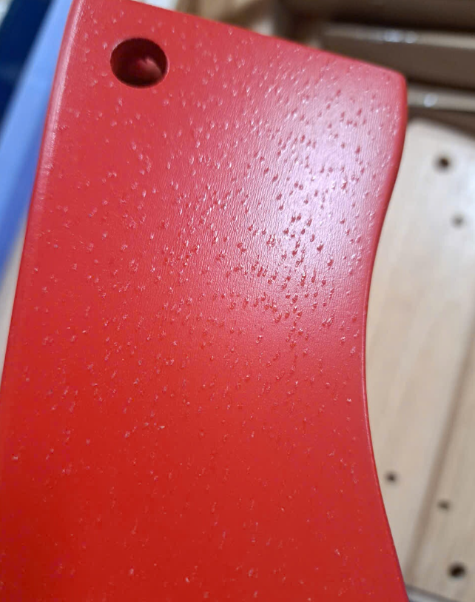
(Nguồn: Hình ảnh/image001_1.png)
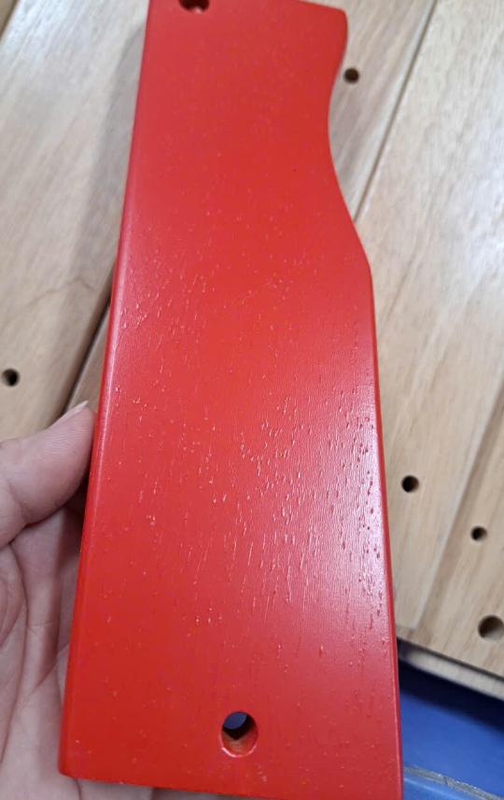
(Nguồn: Hình ảnh/image002.png)

III. XỬ LÝ SỰ CỐ
Timeline:
Thời gian | Sự kiện | Người thực hiện | Kết quả
22/05/2026 | Sản xuất lô hàng, QC nhà máy kiểm tra | QC nhà máy | ✅ Đạt
22/05 – 10/07/2026 | Lưu kho: lót mút xốp, quấn PE kín, chất pallet | Nhà máy Hành Mỹ | —
11/07/2026 | Khui kiểm tra, phát hiện xù ghim gỗ | Nhà máy Hành Mỹ | ❌ Xù ghim gỗ
13/07/2026 | KT Bùi Văn Huy xuống khảo sát nguyên nhân | Bùi Văn Huy | Khảo sát
14/07/2026 | Mail phản ánh từ Hành Mỹ yêu cầu xác minh nguyên nhân & giải pháp | honghanh@hanmei.com.vn | Yêu cầu chính thức
16/07/2026 | KT Bùi Văn Huy xuống nhà máy xử lý | Bùi Văn Huy | ✅ Đạt — KH đồng ý
(Nguồn: 1. NỘI DUNG KPH.docx + MAIL PHẢN ÁNH.jpg + 2. BÁO CÁO KIỂM TRA + XỬ LÝ CỦA KT TẠI KH.jpg)

Hướng xử lý tại khách hàng:
Bước | Thao tác | Ghi chú
1 | Chà nhám #320 | Xử lý bề mặt xù ghim
2 | Sơn lót S01-25H + 20% lót màu HM 05/24 H BC → chà nhám #400 | Phủ lót pha màu che khuyết điểm
3 | Sơn bóng Bex 03-2402 H 25% + 30% lót màu HM 05/24 H BC | Phủ bóng hoàn thiện
Kết quả: ✅ Đạt — Khách hàng đồng ý.
(Nguồn: 2. BÁO CÁO KIỂM TRA + XỬ LÝ CỦA KT TẠI KH.jpg — phần Hướng xử lý + Kết quả)

Biện pháp triệt để (đề xuất quy trình mới):
Bước | Công đoạn
1 | Cán sơn BT-2211# → Máy sấy → Trà nhám chổi + Bơm
2 | Sơn lót màu 05/24 HM BC → Bồn sấy → Trà nhám #800
3 | Sơn lót màu 05/24 HM BC → Trà nhám #400
4 | Sơn bóng BEX0402# 25% BC
(Nguồn: 2. BÁO CÁO KIỂM TRA + XỬ LÝ CỦA KT TẠI KH.jpg — phần QT (quy trình))

V. CÔNG VIỆC CẦN LÀM TIẾP THEO
Công việc | Người phụ trách | Ưu tiên
Phòng QC phối hợp KT tìm nguyên nhân gốc để khắc phục cho lô hàng sau | Phòng QC + KT | ⚠️ Cao
Cập nhật quy trình sơn cho gỗ cao su — bổ sung bước xử lý ghim gỗ chủ động | Phòng KT | ⚠️ Cao
Cung cấp MSDS/TDS nếu khách yêu cầu | Phòng KT | Trung bình
Xác định số lượng sản phẩm bị ảnh hưởng | Nhà máy Hành Mỹ | Trung bình
(Nguồn: 1. NỘI DUNG KPH.docx — Yêu cầu của tổ trưởng KT; MAIL PHẢN ÁNH.jpg — yêu cầu của KH)

VI. NHẬN XÉT & KIẾN NGHỊ
Kết luận từ dữ kiện:
- Sự cố xù ghim gỗ xảy ra do điều kiện lưu kho kín kéo dài (~50 ngày) khiến gỗ cao su hút ẩm và nổi thớ.
- Hướng xử lý của KT Bùi Văn Huy (chà nhám → lót pha màu → bóng pha màu) đã chứng minh hiệu quả, được khách hàng đồng ý.
- Chưa xác định được số lượng sản phẩm bị ảnh hưởng và chưa tìm ra nguyên nhân gốc để phòng ngừa cho lô sau.
(Nguồn: Tổng hợp từ toàn bộ hồ sơ)
Kiến nghị từ các bên:
- KT Huy: Phòng QC phối hợp KT kiểm tra tìm nguyên nhân để khắc phục cho lô hàng sau.
- KH Hành Mỹ: Yêu cầu xác minh nguyên nhân, đưa giải pháp, cập nhật quy trình, cung cấp MSDS/TDS, ký cam kết cho loại sơn mới (nếu có).
(Nguồn: 1. NỘI DUNG KPH.docx — Yêu cầu của tổ trưởng KT; MAIL PHẢN ÁNH.jpg)

VII. DỮ LIỆU GỐC
Trích nguyên văn từ hồ sơ nguồn:
1. NỘI DUNG KPH.docx — Mô tả:
"Nhà máy phản ánh màu HM 05/24 H BC bị hiện tượng xù ghim gỗ. Kỹ thuật báo cáo, lô hàng sản xuất tháng 5/2026, sau đó lót mút xốp giữa các lớp, quấn màng PE lưu kho. Hiện nay nhà máy khui hàng kiểm tra phát hiện bị xù ghim gỗ."
1. NỘI DUNG KPH.docx — Kết quả kiểm tra:
"- Lô hàng sản xuất tháng 05/2026, hàng xuống chuyền QC nhà máy kiểm tra đạt, hàng chưa xuất lưu kho. - Lót mút xốp giữa các lớp, quấn màng PE kín chất lên pallet. - Ngày 11/07 khui kiểm tra phát hiện bị xù ghim gỗ (gỗ cao su) - Chưa có số lượng cụ thể"
1. NỘI DUNG KPH.docx — Hướng xử lý:
"1/ Chà nhám #320; 2/ Lót S01 - 25H + 20% lót màu HM 05/24 H BC (chà nhám #400); 3/ Bóng Bex 03 - 2402 H 25% + 30% lót màu HM 05/24 H BC. Kết quả: kiểm tra chất lượng đạt"
MAIL PHẢN ÁNH.jpg — 14/07/2026:
"Dear Anh Huy, Binh Thanh team, Cho vấn đề ghim gỗ xuất hiện trên bề mặt sp sơn Đỏ. Hôm qua ngày 13.07 anh Huy kỹ thuật có xuống tìm hiểu nguyên nhân. Nhờ anh xem xét, xác minh nguyên nhân và cho giải pháp để chúng tôi có cơ sở xử lý và ngăn chặn kịp thời trong sản xuất."
2. BÁO CÁO KIỂM TRA + XỬ LÝ CỦA KT TẠI KH.jpg — Bùi Văn Huy, 16/07/2026:
"Hàng đã sơn từ ngày 22-05-2026, do đơn hàng chưa xuất nên nhà máy chất sản phẩm lên pallet, chải mút từng lớp, quấn màng ni lông kín và để lâu trong kho. Việc này làm hơi ẩm bị giữ lại, gây ra hiện tượng xù gim gỗ."

